DOCUMENTACIÓN DE REQUERIMIENTO

|  |  |  |
| --- | --- | --- |
| Fecha Documento | Requerimiento Número | Track-it Compilación |
| 2022/07/11 | REQ | (QA) |

|  |  |  |  |
| --- | --- | --- | --- |
| FECHA DE SOLICITUD |  |  |  |
| FECHA DE ASIGNACIÓN |  |  |  |
| FECHA DE FINALIZACION | AAAA/MM/DD(QA) |  |  |

CLASIFICACION DEL TRACK-IT (LT)

|  |  |  |  |
| --- | --- | --- | --- |
| LEGAL |  | REPORTE PROBLEMA |  |
| NUEVO |  | OTROS – Modificación | X |
| OPERACIÓN |  |  |  |

|  |  |
| --- | --- |
| USUARIO SOLICITANTE | AREA SOLICITANTE |
| Pregunta | Sanction List |

|  |  |
| --- | --- |
| LÍDER TÉCNICO DEL PROYECTO | ANALISTA DE DESARROLLO |
| Natalia Muneton |  |
|  |  |

1. **NOMBRE CORTO DEL REQUERIMIENTO**

|  |
| --- |
| **Sanction List: Póliza Electrónica Admiral**  Crear y consumir un nuevo método en el servicio de SanctionList que consulte el nuevo conjunto de listas de telemercadeo y ventas del país al que se relacionen. |

1. **DESCRIPCIÓN DEL REQUERIMIENTO**

|  |  |  |  |  |  |  |  |  |  |  |  |  |  |  |  |  |  |  |  |  |  |  |  |  |  |  |  |  |  |  |  |  |  |  |  |  |  |  |  |  |  |  |  |  |  |  |  |  |  |  |  |  |  |  |  |  |  |  |  |  |  |  |  |  |  |  |  |  |  |  |  |  |  |  |  |  |  |  |  |  |
| --- | --- | --- | --- | --- | --- | --- | --- | --- | --- | --- | --- | --- | --- | --- | --- | --- | --- | --- | --- | --- | --- | --- | --- | --- | --- | --- | --- | --- | --- | --- | --- | --- | --- | --- | --- | --- | --- | --- | --- | --- | --- | --- | --- | --- | --- | --- | --- | --- | --- | --- | --- | --- | --- | --- | --- | --- | --- | --- | --- | --- | --- | --- | --- | --- | --- | --- | --- | --- | --- | --- | --- | --- | --- | --- | --- | --- | --- | --- | --- | --- |
| **Sanction List: Póliza Electrónica Admiral**  **Situación Actual**  La consulta de listas restrictivas actualmente va hacia un conjunto específico de listas restrictivas, en las cuales se busca por nombre y por número de identificación.  **Situación Esperada**  Consultar el nuevo conjunto de listas restrictivas de telemercadeo y ventas a través de SFTP, las cuales van a tener una bandera que indique si la lista aplica para ofertas y si aplica para ventas. Las consultas en estas listas van a ser exclusivamente sobre la identificación del posible cliente.  Esto se implementará mediante un nuevo método del servicio, el cual contará con una cantidad diferente de parámetros en el Request y el Response. El consumo del servicio será dado en la generación de la oferta de seguro al cliente y en su check out, previo a la emisión de la póliza   1. ***Adición de las listas restrictivas***   Se creará una ETL de carga estándar para cargar las listas. La ETL deberá consumir la tabla *Sanction.Layout* para obtener la ruta de donde se encuentra la lista y su nombre. Las listas serán cargadas en archivos xlsx con el siguiente formato:  Consta de dos campos:  **Identificación**: Longitud máxima de 50 caracteres  **Nombre**: Longitud máxima de 100 caracteres  Nombres de los archivos para cada lista:   1. ***Nuevos campos para las listas restrictivas***   Las nuevas listas restrictivas tendrán nuevos campos (***Subscription, Issue y Offer***) para implementar un comportamiento diferente dependiendo de la parte de proceso de venta en el que fueron consultadas (Por ejemplo, una lista puede permitir que el proceso de venta continúe si encuentra un match para un id determinado en el proceso de **Offer**, pero no en el de ***Issue***). El tercer parámetro (**Subscription**)será usado para diferenciar las nuevas listas de las anteriores.  Se deben generar los scripts para agregar en una nueva tabla *SanctionList.ProcessType* los nuevos campos ***Subscription, Issue y Offer***.   1. ***Request del nuevo método***   El Request del segundo método será muy parecido al del primero, pero tendrá los siguientes cambios:   * Se agrega el campo ***Process*Type**, que servirá como bandera que indica si se está consultando en el proceso de acuerdo a los especificados en la tabla *SanctionList.ProcessType* * Se agrega el campo ***SearchBy***, que servirá como bandera que indica si se está consultado por identificación y Nombre (1) o solo identificación (2).  |  |  |  |  | | --- | --- | --- | --- | | ***Campo*** | ***Descripción*** | ***Tipo de Dato*** | ***Requerido*** | | CountryID | Código del país en donde se hace la transacción | Integer (Primary Key) | Sí | | LineOfBusiness | Línea de Negocio | Integer (Primary Key) | Sí | | TransactionType | Tipo de la transacción que está siendo realizada | Integer (Primary Key) | Sí | | TransactionIdentifier | Identificador de la transacción | String (100) | No | | PersonId | Número de identificación a ser validado | String(100) | Sí | | PersonName | Nombre de la persona que será validada | String(400) | Sí | | PersonType | Tipo de la persona que será validada | Integer (Primary Key) | Sí | | ConsumerId | Identificador de la aplicación que consume el servicio | Integer (Primary Key) | Sí | | ProcessType | Indica el tipo de lista relacionada al tipo de proceso donde se va consultar | String (2) | No | | SearchBy | Indica si la consulta se realizará por nombre e identificación o por identificación. | String (2) | No |  1. ***Response del nuevo método***   El Response del nuevo método será muy parecido al del primer método, devolverá la siguiente información dependiendo de si se encontró un match en las listas consultadas o no:   |  |  |  | | --- | --- | --- | | ***Campo*** | ***Descripción*** | ***Tipo de Dato*** | | Status | Tomará el valor de “Certero” o “Sin Coincidencia” | String (256) | | PersonId | Identificación de la persona que fue buscada en las listas | String (100) | | PersonName | Nombre de la persona que fue buscada en las listas | String (400) | | Coincidences | Array que contiene las coincidencias encontradas | JSON Array | | Percentage | Porcentaje de la coincidencia | Integer | | Name | Nombre del registro en donde se encontró la coincidencia | String (400) | | List | Nombre de la lista en donde se encontró la coincidencia | String (400) | | ListType | Tipo de la lista en donde se encontró la coincidencia | Integer | | Identification | Identificación del registro en donde se encontró la coincidencia | String (100) | |  |  |  | |  |  |  |  1. *Diagrama de arquitectura* |

1. **ALCANCE DEL SISTEMA A DESARROLLAR-(OBJETIVO)**

|  |
| --- |
| Los ajustes aplican para las llamadas a las nuevas listas restrictivas. |

1. **IMPACTO-SISTEMAS, SUBSISTEMAS Y APLICACIONES QUE SE AFECTAN O SE ADICIONAN**

|  |
| --- |
| A continuación, la lista de portales que hoy en dìa usan el Servicio:   1. UWPortal |

1. **CONDICIONES INICIALES**

|  |
| --- |
| Actualmente no todas las listas son llamadas por el servicio de SanctionList, por lo que se requiere agregar las nuevas listas y desarrollar un método que las consulte, incluyendo la nueva característica que presentan de poder dar respuestas diferentes para los procesos de oferta y checkout de la venta. |

1. **DEFINICIONES**

|  |
| --- |
| **Share Services: Sanction List Metodo 2**  **A continuación, los cambios técnicos realizar:**  **En ambiente UAT:**   * Consultar las nuevas listas de sanciones, las cuales pueden dar una respuesta diferente de acuerdo a si son llamadas en la oferta o el checkout de una venta   **En ambiente PROD:**   * Consultar las nuevas listas de sanciones, las cuales pueden dar una respuesta diferente de acuerdo a si son llamadas en la oferta o el checkout de una venta |
|  |

1. **DETALLES ACUERDOS Y COMPROMISOS CON EL USUARIOS (E-MAILS ADJUNTOS-OBSERVACIONES)**

* Aprobación QA:

Nota: Los correos de deben incluir ordenados por fecha descendente

1. **PLAN DE PRUEBAS TECNICAS (**CG)

*Las pruebas deben contemplar todos los países, módulos y aplicaciones relacionados en el numeral 4 de este documento.*

Responsable de las pruebas técnicas: Cristhian Ricardo Pico Vera

|  |  |  |  |  |  |  |  |
| --- | --- | --- | --- | --- | --- | --- | --- |
| **PLAN DE PRUEBAS** | | | | | | | |
| **Diligenciar Analista** | | | | | **Diligenciar responsable Técnico** | | |
| ITEM | RUTA MENU | CASO DE PRUEBA | DETALLE DE LA PRUEBA | REFER. OBSERV. | FECHA | ACEPTA | |
| SI | NO |
| 1 |  | Consulta identificación en una nueva lista restrictiva | Se enviarán nuevos parámetros para definir el punto del proceso de venta en que se hace la consulta | Identificación consultada exitosamente | 2020/05/19 | X |  |
| 2 |  |  |  |  |  | X |  |
| 3 |  |  |  |  |  | X |  |
| 4 |  |  |  |  |  | X |  |
| 5 |  |  |  |  |  | X |  |
|  |  |  |  |  |  |  |  |

**- Evidencia de las Pruebas Técnicas** (CG)

Se debe relacionar el soporte para cada uno de los Items del Plan de Pruebas (pantallas, reportes, etc.) y que evidencien la ejecución paso a paso de la prueba

**9.PROGRAMAS NUEVOS.**

(CG)

|  |  |  |  |
| --- | --- | --- | --- |
| **PROGRAMA** | **TIPO** | **BIBLIOTECA** | **COMENTARIOS** |
|  |  |  |  |

**10. PROGRAMAS MODIFICADOS**

(CG)

|  |  |  |  |
| --- | --- | --- | --- |
| **PROGRAMA** | **TIPO** | **BIBLIOTECA** | **COMENTARIOS** |
|  |  |  |  |

**11.TABLAS NUEVAS**

(CG)

|  |  |  |
| --- | --- | --- |
| **TABLA** | **BIBLIOTECA** | **COMENTARIOS** |
|  |  |  |

**12. TABLAS MODIFICADAS**

(CG)

|  |  |  |
| --- | --- | --- |
| **TABLA** | **BIBLIOTECA** | **COMENTARIOS** |
|  |  |  |

**13. DETALLE DE MODIFICACIONES: (OPCIONAL)**

(CG)

|  |  |
| --- | --- |
| **PROGRAMA** | **DETALLE DE MODIFICACIÓN.** |
|  |  |

**14. FORMULARIOS NUEVOS**

(CG)

|  |  |
| --- | --- |
| **FORMULARIO** | **RUTA** |
|  |  |

**15. FORMULARIOS MODIFICADOS**

(CG)

|  |  |
| --- | --- |
| **FORMULARIO** | **RUTA** |
|  |  |

**16. PARAMETRIZACION**

(CG)

Documento Release Notes

**17. INFORMACION/ DOCUMENTOS ADICIONALES**

(CG, LT o QA)

1. **PLAN DE PRUEBAS DE QA**

(QA)

|  |  |  |  |
| --- | --- | --- | --- |
| REQUERIMIENTO  NÚMERO: | **999999** | APLICACIÓN | MÓDULO |
| Xxxxxxx | Xxxxxxxxx |

|  |
| --- |
| **NOMBRE CORTO DEL REQUERIMIENTO** |
| ETLS for RIMET - Brasil |
| **ANALISTA QA: Analista QA asignado** |

|  |  |  |  |  |  |  |  |
| --- | --- | --- | --- | --- | --- | --- | --- |
| **PLAN DE PRUEBAS** | | | | | | | |
| **Diligenciar Analista QA** | | | | **Diligenciar Analista QA** | | | |
| ITEM | RUTA MENU | CASO DE PRUEBA | DETALLE DE LA PRUEBA | REFER. OBSERV. | FECHA | ACEPTA | | |
| SI | NO | |
| 1 | 99- 99 | Ej: Reporte, Emisión de pólizas, cambio en indicador de validación, etc | Qué resultado se espera (ej: indicador debe ser “s”, valor en el campo XXXX del archivo XXXXXX, se genera reporte en spool, etc) | Verificación hecha sobre la prueba, observaciones. | AAAA/MM/DD | X |  | |
|  |  |  |  |  |  |  |  | |

**- Evidencia de las Pruebas de QA**

Soportes de cada Item del Plan de Pruebas (pantallas, reportes, etc.)



1. **PLAN DE PRUEBAS DE USUARIO**

(QA)



1. **ACCIONES Y RESULTADOS- SEGUIMIENTOS POSTERIORES.** (QA)

**Correos de QA**

1. Correo de solicitud de paso a Producción,
2. Correo de confirmación de instalación en producción
3. Correo de confirmación a usuario de paso a producción
4. **ANEXO REDISEÑO DEL REQUERIMIENTO** 
   1. **Propósito**

Crear un método para listas genéricas en la región. Tanto en el cargue de información como en la consulta mediante el servicio de consulta de personas.

* 1. **Objetivos**

1. Crear un método de cargue de listas que sea genérico para la región.

Esto significa:

* Una plantilla estándar de cargue de información al sistema.

Formato xlsx con las columnas:

* + Identificación
  + Nombre
* Configuración mediante el esquema actual de BD con ajustes específicos que permitan determinar cuáles listas son genéricas.
* ETL genérica para el cargue de información a la BD para este tipo de tablas.

1. Hacer que el método expuesto por el servicio para la búsqueda de personas permita nuevos parámetros en su consumo, que le permitan tomar caminos mas eficientes a la hora de la búsqueda.

Esto significa:

* Recibir los siguientes nuevos parámetros de forma opcional:
  + ProcessType: indica el tipo de proceso por el que se realizará la búsqueda. Puede ser Offer, Issue o Subscription. Sirve para determinar en qué tipo de lista se va a realizar la búsqueda.
  + SearchBy: indica de los dos campos genéricos (Identificación y Nombre), por cual de ellos realizara la búsqueda. Puede ser por Identificación, o por Identificación y Nombre.
  1. **Ajustes en BD**

Para el almacenamiento de la información en la BD de ACESharedServices, es necesario basarse en el siguiente diagrama:

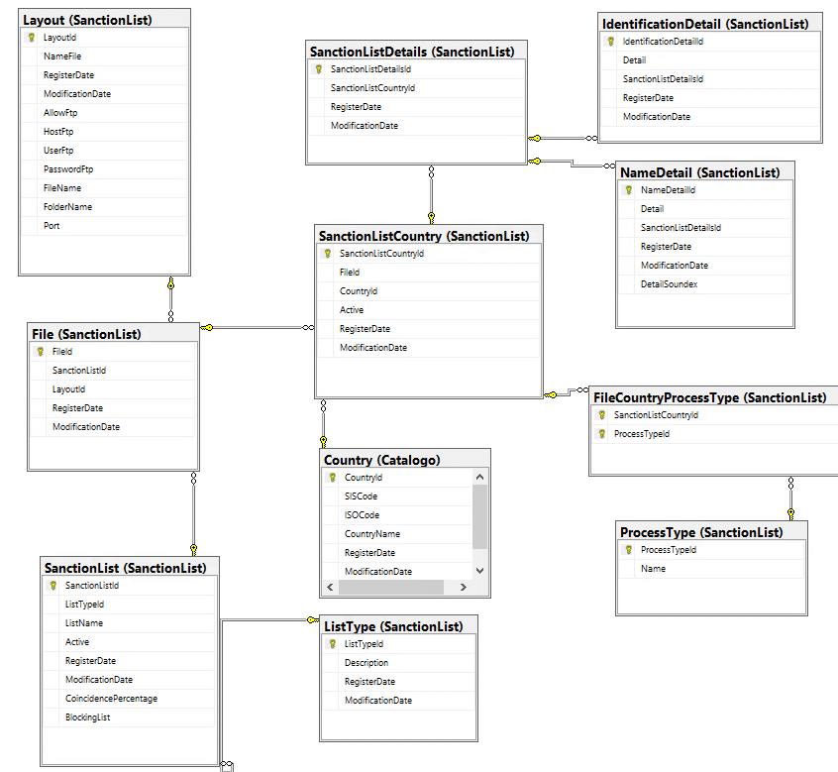

* 1. **Cambios al proceso de Ecuador en BD**

1. Borrar la tabla Data que se creó para almacenar la información de las personas de las listas que se cargan de Ecuador
2. Borrar la data creada en Layout de la lista de Ecuador
3. Borrar la tabla LayoutListType que se creó para tener los tipos de layout
   1. **Creación de tablas y campos**
4. Crear la tabla ProcessType en el esquema SanctionList, la cual relacionara para que tipo de proceso fue creada la lista. Los campos son:

* ProcessTypeId: llave integer. Es el identificador que se relacionara con la tabla SanctionList.
* Name: nvarchar(30). Es el nombre descriptivo del proceso que realizara la tabla.

Los datos para cargar son:

* Subscription: para las listas (originales) que ya existen en el software previamente.
* Issue: para determinar si la lista es del proceso genérico y es una lista sancionatoria.
* Offer: para determinar si la lista es del proceso genérico y es una lista de ventas.

1. Crear un campo nuevo en la tabla SanctionList llamado ProcessTypeId, que será numérico y permitirá valores nulos. Hacer este nuevo campo llave foránea con la tabla ProcessType.
2. Asignar a las listas existentes (originales) en ProcessType el Id del tipo Subscription.
   1. **Guardado de datos**

El almacenamiento de la identificación y el nombre de las personas que vengan en la lista debe ser en las siguientes tablas:

* Identificación: tabla IdentificationDetail en el campo Detail
* Nombre: tabla NameDetail en el campo Detail

En cada tabla debe guardársela relación con la tabla SanctionListDetails, y los demás campos propios (RegisterDate, ModificationDate, etc.).

Básicamente esta estructura de tablas conforma una tabla más grande con los campos Name e Identificación:

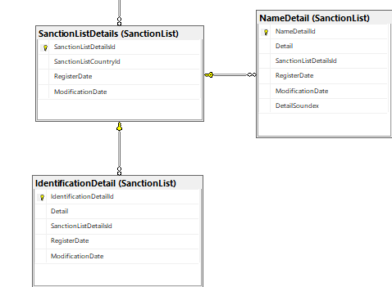

Donde SanctionList hace las veces de Id (interno del registro en la BD) y sirve para relacionar la Identificación y el Nombre de las personas que se cargan de las listas, mediante el campo SanctionListDetailsId.

* 1. **Configuración de listas**

Para lograr que lo expuesto anteriormente funcione, deben registrarse las listas nuevas en las tablas correspondientes, con sus respectivas relaciones y asociarlas con el país correspondiente. Esto quiere decir, que una lista debe tener registro en las siguientes tablas:

* SanctionList: tabla con la información básica de la tabla. Nombre, Id, Estado, Tipo de lista, etc.
* File: tabla relacional entre SanctionList y Layout
* Layout: tabla con la información de ubicación física del archivo de la lista para obtenerla y cargarla. Nombre del archivo, Indicador de FTP, Nombre físico del archivo, Ubicación, etc.
* SanctionListCountry: tabla relacional entre las listas (relación con la tabla File) y el país

Con las relaciones arriba expuestas debería poderse llegar a insertar registros en la tabla SanctionListDetails y sus hijas relacionadas.

Este script inserta y muestra en general los datos de una lista:



Para crear una lista de cero se puede usar el siguiente script:



* 1. **Proceso de cargue de listas**

El proceso de cargue de las listas debe realizarse mediante ETL como se viene haciendo con las listas de Ecuador. Sin embargo, con un flujo más parecido al que se realiza en las ETLs con las que se originó el sistema, por ejemplo: Ace_SanctionListLoad_BlackList.dtsx.



Todas las ETLs tienen similitud:

Esta es ACE_SanctionListLoad_Basev09.dtsx:

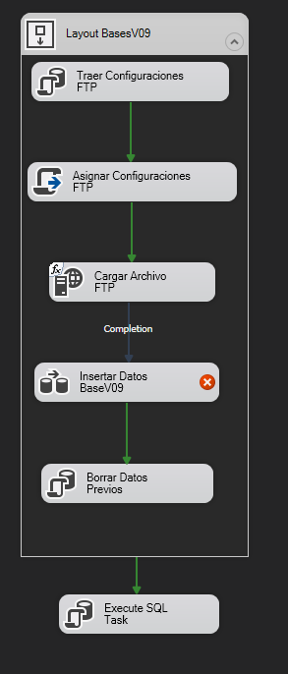

Esta es ACE_SanctionListLoad _PEPS-SUNAT.dtsx

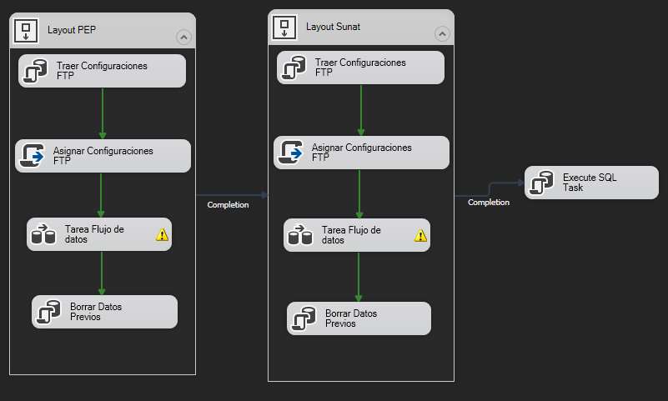

Básicamente:

1. Leen la configuración del layout (Traer Configuraciones FTP)
2. Obtienen el archivo con el origen de los datos (Asignar Configuraciones FTP / Cargar Archivo FTP)
3. Procesan el archivo cargando la tabla temporal TempData (Insertar Datos BaseV09 / Tarea Flujo de datos)
4. Borran las tablas que tienen la data: [IdentificationDetail], [NameDetail] [SanctionListDetails] (Borrar Datos Previos)
5. Ejecutan el procedimiento almacenado que carga la info en las tablas definitivas [IdentificationDetail], [NameDetail] [SanctionListDetails] (Execute SQL Task)

El punto más complejo es cuando se carga la tabla temporal (numeral 4, Tarea Flujo de datos), que se llevan a cabo varios procesos:

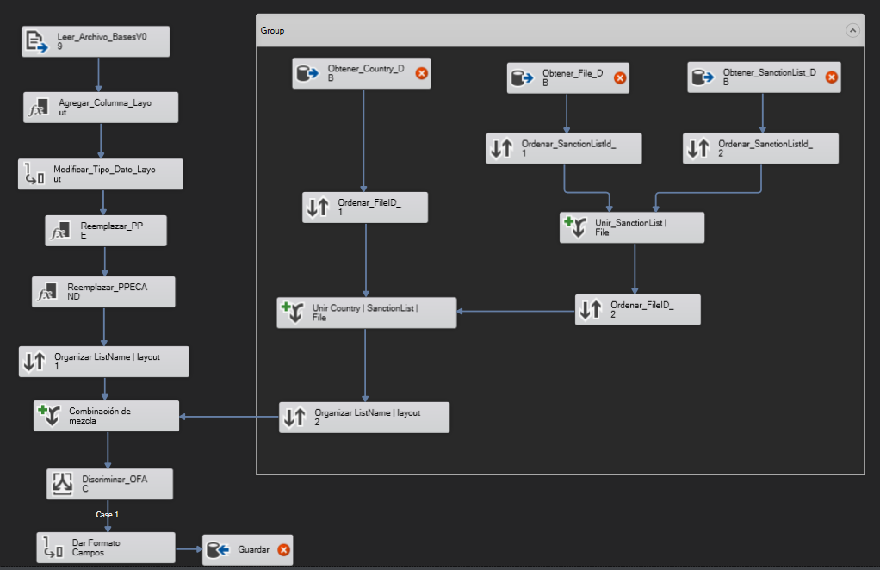

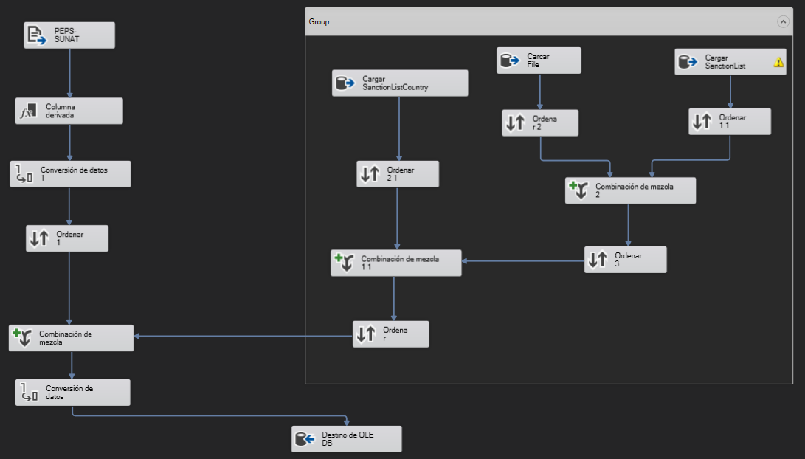

Como se ve en las anteriores imágenes son similares también.

Por un lado (lado derecho) se ve la consulta de las tablas de configuración (SanctionList, File y SanctionListCountry) donde las ordenan para luego hacer un merge con lo que hay en el lado derecho (la obtención de la data de origen (el archivo)). Ese merge o filtro, mejor dicho, se hace en el componente Combinación de mezcla donde a cada registro del origen (id, nombre) le asignan el SanctionListCountryId, que es el id que identifica a que proceso pertenece ese dato al momento de ingresarlo en la tabla TempData en el componente Guardar / Destino de OLEDB.

Acá el ejemplo de la ETL ACE_SanctionListLoad_Basev09.dtsx

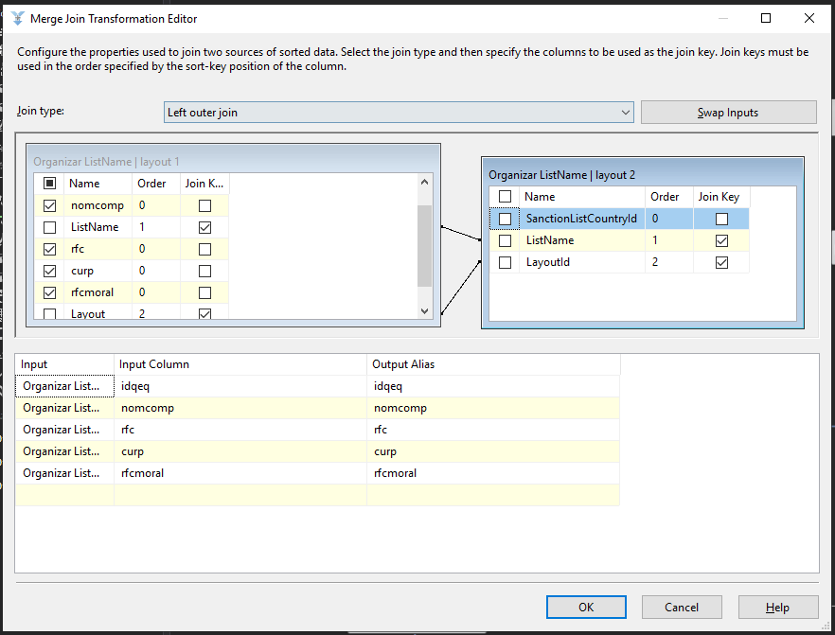

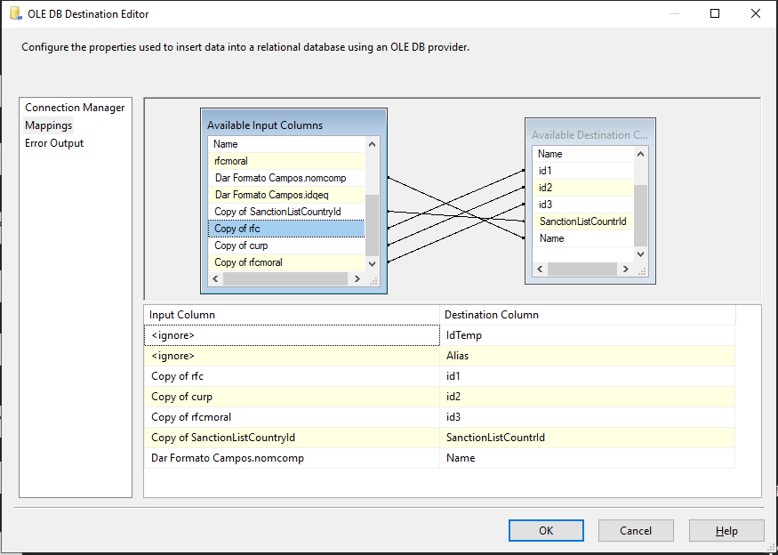

Acá el ejemplo de la ETL ACE_SanctionListLoad _PEPS-SUNAT.dtsx

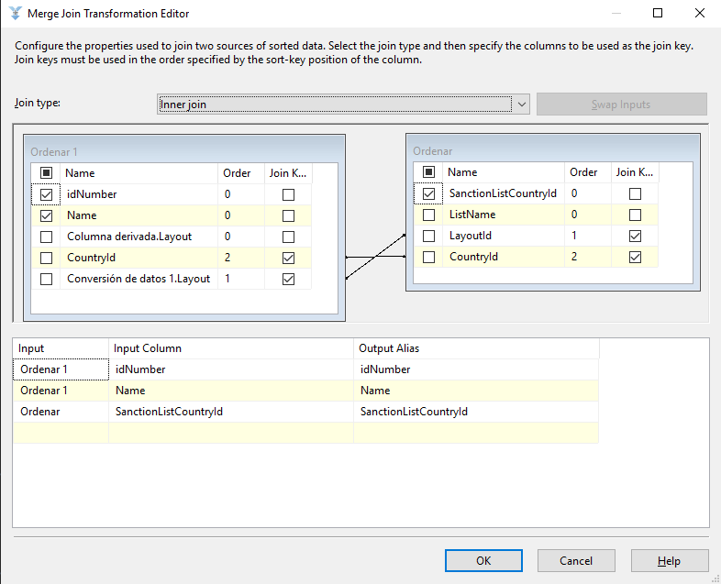

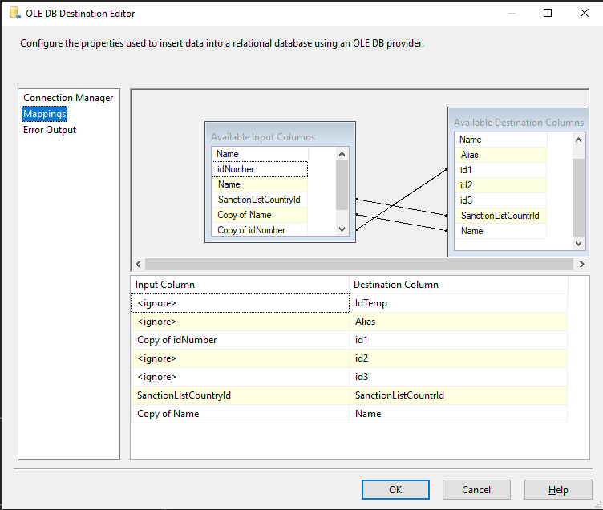

Hasta acá se ha realizado la carga de data sobre la tabla temporal, resta ejecutar el procedimiento almacenado (LoadSanctionList) que lleva lo de la tabla temporal a las tablas definitivas.

* 1. **Modificación al request del servicio**

1. Configurar los nuevos campos opcionales para el request:

* ProcessType: para saber qué tipo de lista buscar.
* SearchBy: para saber que por cuál de los campos buscar (1: Identificación y Nombre; 2: Solo Identificación)

Ejemplo de Request

{

"CountryID":"7",

"LineOfBusiness":"3",

"TransactionType":"1",

"TransactionIdentifier":"1432",

"PersonID":"12345678999",

"PersonName":"Pepito Perez",

"PersonType":"2",

"ConsumerID":"2",

"ProcessType":"2",

"SearchBy":"1"

}

Estos nuevos campos no deben afectar el funcionamiento actual del método del servicio para los consumos que se hacen de las listas originales, ni en proceso ni en el response.

El proceso para la búsqueda de personas para las nuevas listas debería ser básicamente la misma que usan para las listas originales, a diferencia que busca listas marcadas con el ProcessType buscado, y que busca por el campo especificado (SearchBy).

* 1. **Pruebas Unitarias**

Se deben realizar pruebas unitarias que validen:

1. Que las nuevas listas que se hayan configurado funcionen bien con el cargue de la ETL genérica para este tipo de listas.
2. Que las listas que ya existían cargan datos como lo vienen haciendo hasta antes de los nuevos ajustes, es decir, que no se hayan visto afectadas.
3. Que los reportes que se generan para las listas que ya existían, se sigan generando sin ningún tipo de inconveniente.
4. Que las consultas de personas mediante el servicio expuesto, funciona correctamente para las listas que ya existían, es decir, que devuelve los response con la información que le corresponde.
5. Que las consultas de personas mediante el servicio expuesto, funciona correctamente para las listas nuevas que van con el proceso genérico de cargue, es decir, que devuelve los response con la información que le corresponde.
6. **CAMBIO PARA DEJAR CONFIGURABLES LAS LISTAS POR TIPO DE PROCESO**
   1. **Propósito**

Permitir configurar listas específicas para ciertos tipos de procesos. En este caso específico, configurar cuales listas se consultarán para Ecuador con el proceso Offer.

* 1. **Ajustes en BD**

Para permitir la configuración de tipos de proceso con listas especificas en la BD de ACESharedServices, es necesario hacer los siguientes cambios:

* Romper la relación entre las tablas SanctionList y ProcessType, quitando el campo ProcessTypeId de la tabla SanctionList
* Crear la tabla FileCountryProcessType que permitirá la configuración de las listas por tipo de proceso

Esta es la estructura de BD que debería quedar (los nombres de las tablas son genéricos para el ejemplo, las tablas nuevas son las anaranjadas y las azules son las existentes):

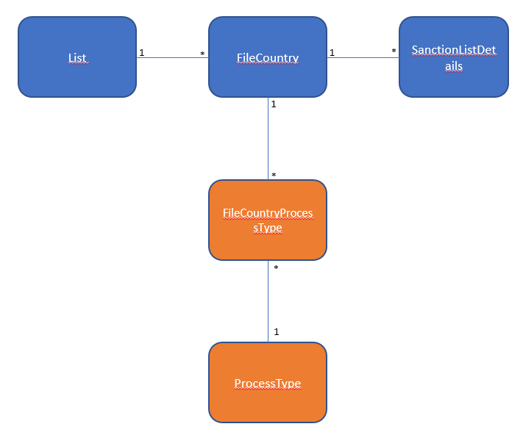

Esta es la estructura de la tabla y las relaciones:

create table SanctionList.FileCountryProcessType (

SanctionListCountryId int,

ProcessTypeId int,

primary key (SanctionListCountryId, ProcessTypeId)

)

ALTER TABLE [SanctionList].[FileCountryProcessType] WITH CHECK ADD CONSTRAINT [FK_FileCountryProcessType_ProcessType] FOREIGN KEY([ProcessTypeId])

REFERENCES [SanctionList].[ProcessType] ([ProcessTypeId])

GO

ALTER TABLE [SanctionList].[FileCountryProcessType] CHECK CONSTRAINT [FK_FileCountryProcessType_ProcessType]

GO

ALTER TABLE [SanctionList].[FileCountryProcessType] WITH CHECK ADD CONSTRAINT [FK_FileCountryProcessType_SanctionListCountry] FOREIGN KEY([SanctionListCountryId])

REFERENCES [SanctionList].[SanctionListCountry] ([SanctionListCountryId])

GO

ALTER TABLE [SanctionList].[FileCountryProcessType] CHECK CONSTRAINT [FK_FileCountryProcessType_SanctionListCountry]

GO

* Poblar la tabla FileCountryProcessType con las listas que se permitirán consultar a Ecuador cuando venga con el ProcessType 3 (Offer)
  1. **Ejemplos de consultas**

Cuando el request NO contenga un ProcessType, la consulta debería ser sobre las listas configuradas en las tablas del sistema originales (SanctionListCountry, File, SanctionList, etc). Este es un ejemplo de la consulta:

select sl.ListName [Nombre de Lista], sl.Active, slc.Active

from SanctionList.SanctionListCountry slc

join SanctionList.[File] f on f.FileId = slc.FileId

join SanctionList.SanctionList sl on sl.SanctionListId = f.SanctionListId

where CountryId = 7

and sl.Active = 1

and slc.Active = 1

order by sl.ListName

Cuando el request contenga un ProcessType, la consulta debería ser sobre las listas configuradas en las tablas del sistema originales (SanctionListCountry, File, SanctionList, etc) y adicionalmente con la relacion a la tabla FileCountryProcessType. Esta ultima relación es la que indica que tablas están configuradas para el proceso especificamente. Este es un ejemplo de la consulta:

select sl.ListName [Nombre de Lista], sl.Active, slc.Active

from SanctionList.SanctionListCountry slc

join SanctionList.FileCountryProcessType fcpt on fcpt.SanctionListCountryId = slc.SanctionListCountryId

join SanctionList.[File] f on f.FileId = slc.FileId

join SanctionList.SanctionList sl on sl.SanctionListId = f.SanctionListId

where CountryId = 7

and sl.Active = 1

and slc.Active = 1

and fcpt.ProcessTypeId = 3

order by sl.ListName

